Департамент образования и науки Курганской области

Государственное бюджетное профессиональное образовательное учреждение
«Курганский технологический колледж
имени Героя Советского Союза Н.Я. Анфиногенова»
(ГБПОУ «КТК»)

Защищен с оценкой:
2022 г.

ОТЧЕТ

по производственной практике
вид практики
МКОУ « Далматовская Средняя общеобразовательная школа № 2»
в
наименование организации

Выполнил обучающийся 2063 группы
№ группы
Каменщиков Андрей Александрович
Ф.И.О. обучающегося
Специальность 09.02.07 Информационные системы и программирование
шифр и наименование специальности

Руководитель практики от организации:
учитель информатики Уварова А.С.
должность подпись расшифровка подписи
МП

Руководитель практики от колледжа:
преподаватель А.В. Афанасьев
должность подпись расшифровка подписи

Курган 2021
Введение
Изм.
Лист
№ докум.
Подпись
Дата
Лист
2
КТК.09.02.07.2063.14877.ПП

Разраб.
КаменщиковА.А.
Провер.
Афанасьев А.В
Реценз.
Н. Контр.
Утверд.

Введение
Лит.
Листов
9
КТК, гр.2063

Актуальность обусловлена тем, что учителям каждый год нужно писать план уроков на год. Что достаточно проблематично, так как им нужно создавать текстовый документ, в нем вписывать номер урока, тему, количество часов. Именно это проблему и решает моё приложение.
Целью практики Создать Журнал для записи уроков на год для каждого класса.
Для реализации поставленной цели необходимо выполнить следующие задачи:
1) Создать БД для приложения

2) Создать приложение, которое будет отображать данные из БД

3) Продолжить работу над приложением, сделать возможным добавление и удаление данных в БД.
1 Характеристика объекта практики
Изм.
Лист
№ докум.
Подпись
Дата
Лист
3
КТК.09.02.07.2063.14877.ПП

Разраб.
КаменщиковА.А.
Провер.
Афанасьев А.В
Реценз.
Н. Контр.
Утверд.

Характеристика объекта практики
Лит.
Листов
9
КТК, гр.2063

Школа:
Школа Муниципальное казённое общеобразовательное учреждение

"Далматовская средняя общеобразовательная школа №2"

Дата создания (дата государственной регистрации в качестве юридического лица) 02 декабря 2002 года

С недавнего времени в Далматово объединили Начальную и Средную школу и теперь:

Школа функционирует в двух здании, рассчитанных примерно на 1000 мест. В одной школе 40 учебных кабинетов, 2 учебных мастерских, актовый зал, 2 больших спортивных зала, спортивная площадка, танцевальный зал, библиотека, столовая с собственной кухней.
В школу принимаются дети, проживающие в любом районе города.
Директор школы – Согласова Наталья Карловна.
В школе работает 85 педагогов.
Школьная жизнь не ограничивается только учебными занятиями. В школе развито ученическое самоуправление, которое разделено на четыре комитета: «Место жительство», «Забота и труд», «Досуг и общение», «Пресс-центр». Комитет «Место жительство» представляет вожатский отряд «Фифти-фифти». Отделение «Забота и труд» занимается благоустройством города, участвует в городской акции «Я люблю Курган!», «День знаний», «Посвящение в десятиклассники», «Осенние праздники», «Фестиваль детского творчества», «Ученик года», «Папа, мама, я – спортивная семья». «А ну-ка, парни», «Последний звонок», «Выпускной бал» и другие.

Организационная структура предприятия 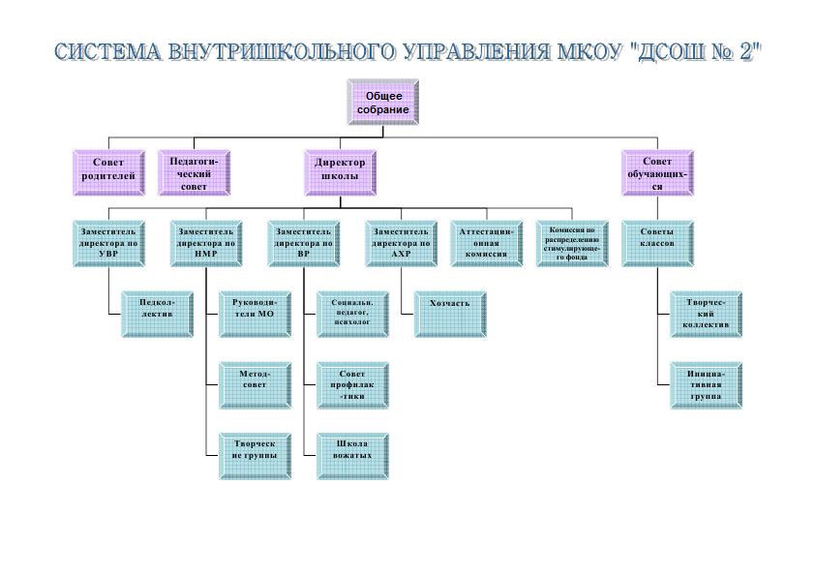
Изм.
Лист
№ докум.
Подпись
Дата
Лист
4
КТК.09.02.07.2063.14877.ПП

Разраб.
КаменщиковА.А.
Провер.
Афанасьев А.В
Реценз.
Н. Контр.
Утверд.

Характеристика объекта практики
Лит.
Листов
9
КТК, гр.2063

(Рисунок 1)
Перечень предоставляемых услуг: образовательная и воспитательная деятельность.

2 Индивидуальное задание
Изм.
Лист
№ докум.
Подпись
Дата
Лист
5
КТК.09.02.07.2063.14877.ПП

Разраб.
КаменщиковА.А.
Провер.
Афанасьев А.В
Реценз.
Н. Контр.
Утверд.

Индивидуальные задания
Лит.
Листов
9
КТК, гр.2063

2.1 Логическая структура

В качестве объекта автоматизации выбрана деятельность по созданию Журнала Уроков на год. Учителям каждый год нужно писать план уроков на год. Что достаточно проблематично, так как им нужно создавать текстовый документ, в нем вписывать номер урока, тему, количество часов. Именно это проблему и решает моё приложение. Особенно следует подчеркнуть тот факт, что развитие современных компьютерных технологий активно проявляется в библиотечном и информационном обслуживании.
План Уроков – это план всех занятий на год, в котором написаны какой по счету урок, его тема и количество часов отведенных на него.
Перед началом работы были изучены инструменты системы управления базами данных, способными к эффективной работе с информацией, её поиска, занесения, хранения и использования. Была разработана БД “Журнал”, с следующей ER-диаграммой.

Созданная база данных управляется с помощью связей таблиц через ключи, которые представлены на рисунке 2.

2.2 Информационная модель объекта автоматизации
ER-диаграмма базы данных.
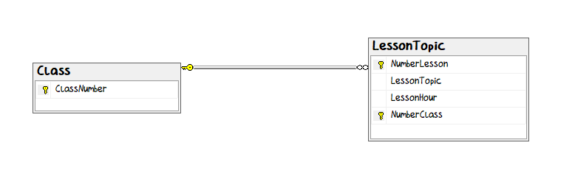
Изм.
Лист
№ докум.
Подпись
Дата
Лист
6
КТК.09.02.07.2063.14877.ПП

Разраб.
КаменщиковА.А.
Провер.
Афанасьев А.В
Реценз.
Н. Контр.
Утверд.

Индивидуальные задания
Лит.
Листов
9
КТК, гр.2063

(Рисунок 2)

2.3 Физическая структура
В физической структуре представлено приложение, которое работает с БД “Журнал”
Функции приложения:
- Добавление новых данных в БД, а конкретно вы можете добавить :
  - Номер урока у каждого класса.
  - Тему урока у каждого класса.
  - Количество часов у каждого класса.
- Удаление Данных из БД
- Просмотр данных, а конкретно:
  - Номер урока у каждого класса.
  - Тему урока у каждого класса.
  - Количество часов у каждого класса.

2.4. Использованные программы: Были использованы следующие программы:
Изм.
Лист
№ докум.
Подпись
Дата
Лист
7
КТК.09.02.07.2063.14877.ПП

Разраб.
КаменщиковА.А.
Провер.
Афанасьев А.В
Реценз.
Н. Контр.
Утверд.

Использованные программы
Лит.
Листов
9
КТК, гр.2063

- Visual Studio — это стартовая площадка для написания, отладки и сборки кода, а также последующей публикации приложений. Интегрированная среда разработки (IDE) представляет собой многофункциональную программу, которую можно использовать для различных аспектов разработки программного обеспечения. Помимо стандартного редактора и отладчика, которые существуют в большинстве сред IDE, Visual Studio включает в себя компиляторы, средства автозавершения кода, графические конструкторы и многие другие функции для упрощения процесса разработки.
- ReSharper (R#) — дополнение (плагин), разработанное компанией JetBrains для повышения продуктивности работы в Microsoft Visual Studio.

Проводит статический анализ кода (поиск ошибок в коде до компиляции) в масштабе всего решения, предусматривает дополнительные средства автозаполнения, навигации, поиска, подсветки синтаксиса, форматирования, оптимизации и генерации кода, предоставляет 40 автоматизированных рефакторингов, упрощает юнит-тестирование в средах MSTest и NUnit и др. Поддерживает языки программирования C#, C++, JavaScript, TypeScript и VB.NET, а также предоставляет средства для работы с ASP.NET, ASP.NET MVC, XML, XAML, HTML, CSS, сценариями сборки NAnt и MSBuild.

Является коммерческим (платным) программным продуктом.
Изм.
Лист
№ докум.
Подпись
Дата
Лист
8
КТК.09.02.07.2063.14877.ПП

Разраб.
КаменщиковА.А.
Провер.
Афанасьев А.В
Реценз.
Н. Контр.
Утверд.

Использованные программы
Лит.
Листов
9
КТК, гр.2063

- JetBrains dotCover — это инструмент выполнения модульных тестов .NET и покрытия кода, который интегрируется с Visual Studio и JetBrains Rider.
Убедитесь, что вы знаете, в какой степени ваш код покрыт модульными тестами. dotCover вычисляет и сообщает о покрытии кода на уровне операторов в приложениях, ориентированных на .NET Framework, .NET Core, Mono или Mono for Unity.
Заключение
Изм.
Лист
№ докум.
Подпись
Дата
Лист
9
КТК.09.02.07.2063.14877.ПП

Разраб.
КаменщиковА.А.
Провер.
Афанасьев А.В
Реценз.
Н. Контр.
Утверд.

Заключение и литература
Лит.
Листов
9
КТК, гр.2063

Вследствие проделанной работы я создал базу данных и приложение для этой базы. Которые должны облегчить заполнение планов уроков на каждый год, для учителя.
Мои впечатления о практике – положительные. Я узнал много новой и полезной информации. Руководитель практики от школы Уварова Анна Сергеевна давала мне задания, которые были в меру трудными, если у меня возникали вопросы понятно и развернуто мне отвечала.

Литература

1) https://dsosh2.udokms.ru/ - страница Школы МКОУ “ДСОШ №2”в интернете
2) https://github.com/NInTendo2D3Y/UPPP - сайт GitHub, сайт для хранения информации
3)

